
GUIA DE USO

SDC MG – Módulo Treinamentos
Novembro de 2026

0.0.00.000-2026-STO

1. Sobre este guia
Este documento faz parte da série de guias de uso do SDC MG – Sistema Integrado de Defesa Civil de Minas Gerais e explica o módulo Treinamentos: para que serve, como acessar, cada parte da tela e o passo a passo das tarefas mais comuns. Acesso ao sistema, menu e padrões das telas estão no guia Primeiros passos.
Nas figuras, cada número em vermelho aponta para um elemento da tela e corresponde ao item de mesmo número na legenda abaixo. O que cada pessoa vê depende do seu cargo e das permissões. Dúvidas: use o Assistente IA ou o link Suporte do sistema, ou procure a equipe de TI da CINDEC.
ATENÇÃO: Telas capturadas no ambiente de homologação, com dados de teste. Dados pessoais foram desfocados.

2. Treinamentos
Gestão dos treinamentos e cursos da Diretoria de Educação: cadastro, inscrições, presença e certificação.
Como acessar: Módulos de Gestão > Treinamento.
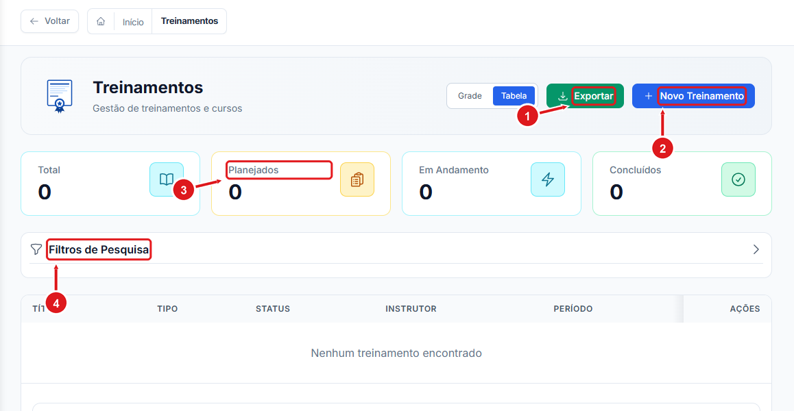
Figura 1 – Treinamentos
1 | Exporta os treinamentos.
2 | Cadastra um treinamento ou curso.
3 | Indicadores: total, planejados, em andamento e concluídos.
4 | Filtros de pesquisa.

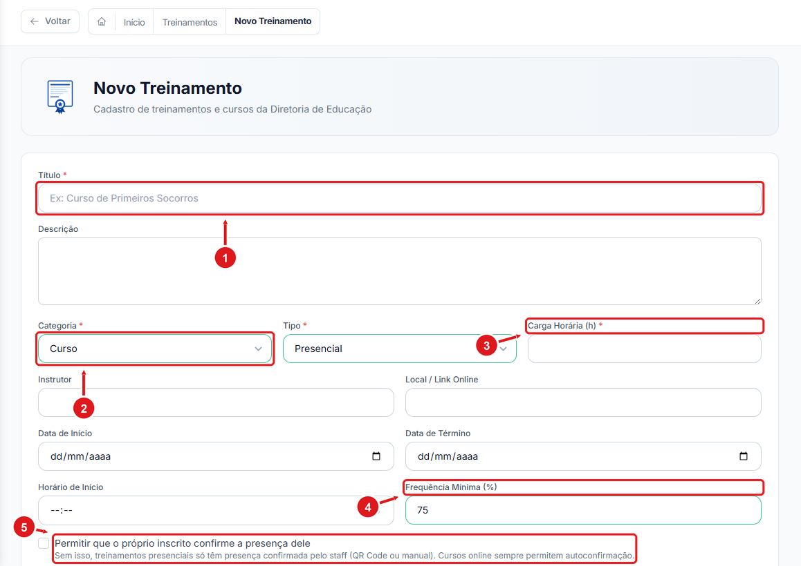
Figura 2 – Cadastro de novo treinamento
1 | Título (obrigatório).
2 | Categoria e tipo (presencial ou online).
3 | Carga horária em horas.
4 | Frequência mínima para certificação.
5 | Autoconfirmação de presença pelo inscrito.

No cadastro, informe título, descrição, categoria, tipo (presencial ou online), carga horária, instrutor, local ou link, período e a frequência mínima para certificação. Marque Permitir que o próprio inscrito confirme a presença dele quando quiser liberar a autoconfirmação; sem essa opção, a presença em treinamentos presenciais é confirmada pela equipe (QR Code ou manualmente).

